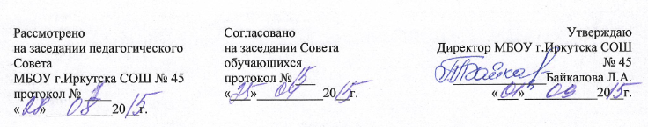
ПОЛОЖЕНИЕ
о Совете обучающихся
МБОУ г. Иркутска СОШ № 45

1. Общие положения работы Совета обучающихся

1.1. Совет обучающихся состоит из учащихся 5-11 классов, и являются органом самоуправления в школе, основным на согласии и сотрудничестве.
1.2. Совет обучающихся действует на основе закона «Об образовании», конвенции о правах ребёнка, Устава школы.
1.3. Члены Совета обучающихся являются связывающим звеном между организаторами детского коллектива и классом. Доводят до сведения класса и классного руководителя решения Совета обучающихся.
1.4. Совет обучающихся собирается два раза в месяц.
1.5. Совет обучающихся участвует в планировании и организации внеклассной и внешкольной работы учащихся.
1.6. Членами Совета обучающихся могут быть все желающие, которые должны быть в центре школьной жизни.
1.7. Члены Совета обучающихся не могут быть учащиеся, не подчиняющиеся Уставу школы, не выполняющие правила поведения.
1.8. Члены Совета обучающихся за систематическое непосещение заседаний и невыполнение возложенных на них обязанностей общим голосованием могут быть исключены из Совета.

2. Задачи Совета обучающихся

2.1. Совет обучающихся организует школьный досуг учащихся (подготовка и проведение внеклассных и внешкольных мероприятий).
2.2. Совет обучающихся освещает события школьной жизни (пресс-центр).

3. Организация работы Совета обучающихся

3.1. Председатель Совета обучающихся координирует работу секторов, ведёт заседание Совета обучающихся.
3.2. Председатель Совета обучающихся выбирается из членов Совета голосованием.
3.3. Секретарь Совета обучающихся отвечает за документацию Совета и ведёт протокол каждого заседания Совета обучающихся.
3.4. Совет обучающихся часть работы осуществляет на заседаниях Совета.
3.5. На заседаниях Совета обучающихся анализируется каждое КТД, проведённое членами Совета обучающихся.

4. Документация и отчетность

4.1. Заседания Совета обучающихся протоколируется.
4.2. Анализ деятельности Совета обучающихся представляется заместителю директора по ВР в конце каждого полугодия.

5. Права и обязанности членов Совета обучающихся

5.1. Члены Совета обучающихся обязаны:
5.1.1. Принимать активное участие в деятельности Совета.
5.1.2. Быть опорой администрации школы, организаторов детского коллектива, классных руководителей во всех делах школы и класса.
5.1.3. Доводить до сведения учителей и учащихся решения Совета обучающихся.
5.2. Члены Совета обучающихся имеют право:
5.2.1. Принимать активное участие в планировании воспитательной работы школы, на своих заседаниях обсуждать и утверждать планы подготовки и проведения КТД в школе.
5.2.2. Иметь свой орган печати (пресс-центр), свою эмблему и девиз.
5.2.3. Ходатайствовать о поощрении или наказании учащихся школы перед педагогическим Советом.
5.2.4. Слушать отчеты о работе своих секторов и принимать по ним необходимые решения.
5.2.5. Принимать участия в Совете по профилактике.
5.2.6. Проводить различные КТД.

